本次上传代码包括images文件夹，数据库文件和项目的简单接口文件。

1. images文件夹(images)。

首先认定产品名称为00001文件下的各文件夹名。发现文件夹下的文件名只有详情和主图两种图片名，难以进行统一操作。为了实现路由操作，我进行了如下更名：010文件夹下的详情为010_xa，主图为010_xb，x为各图片的id序号。

如下图：

由

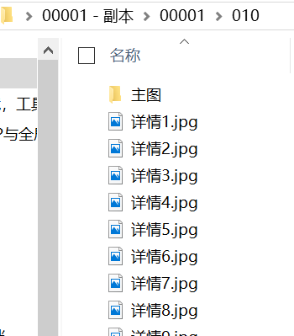、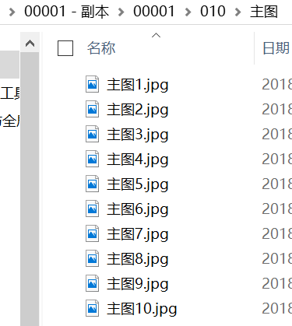

更正为

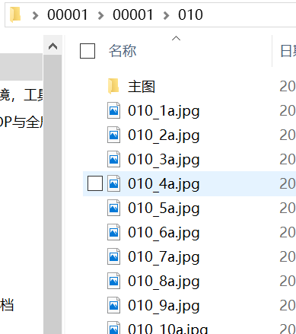、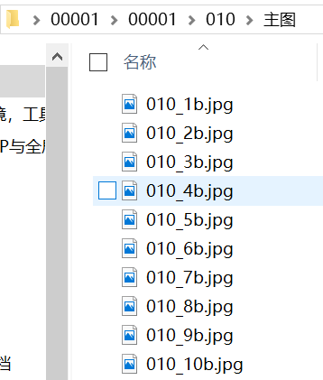

其他图片按同样方式处理，并最后放在了images文件夹，即上传的文件夹下。

1. 数据库文件（yiyaleisi.sql）

分析数据的组成，并将所有数据录入数据库。

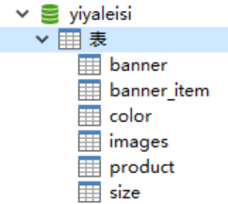

产品一张表

产品和颜色、尺寸、图片是一对多的关系，各一张表且有product_id属性

轮播图栏位一张表

轮播图栏和轮播图项是一对多的关系，所以轮播图项一张表且有banner_id属性

简单ER图：

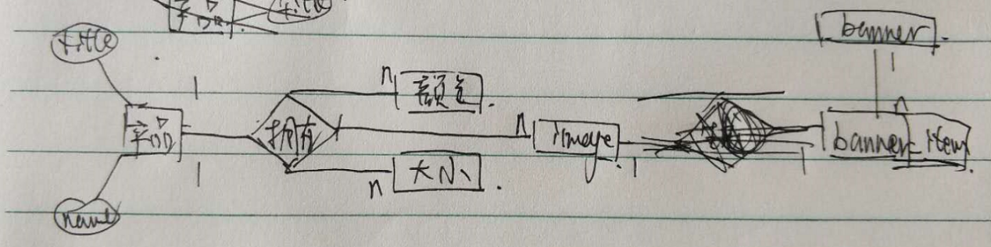

注：轮播图的3张图片是任意选的，可以之后再换。

1. 简单接口框架（yiyaleisi）

参数验证层：用于对传入的参数进行验证。

异常处理层：对获得的数据进行预异常估计处理，并返回给客户端。

日志记录：当debug模式为false时，后端代码的错误将被记录日志。

轮播图接口：需要轮播图栏位id，获得轮播图栏位名称，描述，轮播图项的图片URL，图片id等；

简单产品情况接口：无需参数，获得产品表的信息。

详细产品信息接口：需要产品的id，获得单个产品的全部信息，主要有颜色、尺寸、图片URL等。

注：

1. images文件下，只更换了详情和主图的名字，而产品名字则沿用00001中的文件夹名。若出现因含有中文而无法调用，统一商量后可以换成英文名。

2、yiyaleisi.sql的banner_item表中，轮播图的三个数据是任意选择的，之后调用的话由客户端人员自行选择播放哪张图片。